Ngày càng có nhiều người sử dụng SSD (solid-state drive) - Ổ cứng thể rắn thay thế ổ đĩa cứng thông thường (HDD), thế nhưng, nhân bản (clone) ổ cứng sang SSD có thể gặp khó khăn vì SSD luôn nhỏ hơn HDD. Tuy nhiên, đừng lo lắng quá vì đã có AOMEI Backupper Standard. Phần mềm sẽ giúp bạn thực hiện chính xác điều đó mà không cần cài đặt lại hệ điều hành và ứng dụng.
AOMEI Backupper Standard

Tại sao cần nhân bản HDD sang SSD?
So với HDD, SSD có nhiều ưu điểm hơn. Cụ thể, nó bền, nhanh, ít tốn năng lượng, nhẹ, mát, chạy êm hơn. Do đó, nó nó là lựa chọn nhân bản ổ cứng sang SSD tuyệt vời hơn khi bạn muốn đạt được hiệu suất tốt hơn.
Nếu sử dụng đúng công cụ, quá trình này sẽ diễn ra dễ dàng và bạn không cần phải lo nghĩ tới lỗi boot của bản sao này. Hơn nữa, hiện tại, SSD tương đối rẻ, chủng loại lại còn phong phú. Ngoài SATA SSD thông thường, bạn có thể lựa chọn CI-Express, mSATA, M.2 SSD.

Tại sao nên dùng AOMEI Backupper?
Là phần mềm sao lưu và khôi phục miễn phí, AOMEI Backupper Standard chứa tất cả những thứ bạn cần. Nó có thể nhân bản ổ cứng sang SSD, thậm chí còn giảm dung lượng nhỏ hơn. Ngoài ra, nó còn có khả năng chỉnh sửa các phân vùng trên ổ đích. Bạn không cần phải lo sợ vấn đề SSD không hợp HDD.
Với tùy chọn Align - Căn chỉnh phân vùng để tối ưu hóa SSD, e ngại tốc độ SSD nhân bản quá chậm hoàn toàn không xảy ra. Bên cạnh đó, phần mềm còn tích hợp công nghệ VSS (Volume Shadow Copy Service) nhằm đảm bảo hoạt động của nó không làm gián đoạn công việc của bạn.
AOMEI Backupper sẽ kiểm tra không gian trên đĩa đích có đủ hay không trước khi bắt đầu nhiệm vụ. Nếu không, bạn có thể làm gọn HDD bằng cách di chuyển dữ liệu sang thiết bị lưu trữ khác hoặc sử dụng hệ thống nhân bản để chỉ di chuyển hệ điều hành (OS) sang SSD.

Cách sao lưu HDD sang SSD
Bạn có thể cài đặt SSD trong khoang ổ đĩa thứ hai hoặc kết nối nó với bộ điều hợp USB-to-SATA, miễn là không gian trên SSD đủ chứa toàn bộ dữ liệu trên đĩa nguồn, bạn có thể làm theo các bước nhân bản đĩa cứng sang SSD bên dưới:
1. Sau khi download và cài đặt chương trình trên máy tính, hãy kết nối SSD mới.
2. Chạy AOMEI Backupper và đi tới “Clone” -> tùy chọn 'Disk Clone'.
3. Toàn bộ ổ cứng máy tính nhận dạng sẽ hiển thị trong chương trình này, ngoại trừ đĩa dynamic vì nó không được hỗ trợ clone toàn bộ đĩa. Chọn ổ cứng gốc làm nguồn muốn nhân bản, rồi click “Next”.
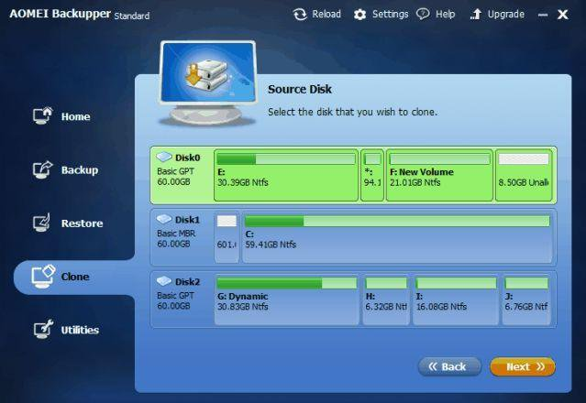
4. Chọn ổ SSD đích, click “Next”. Lưu ý, toàn bộ dữ liệu trên đĩa đích sẽ bị xóa trước khi sao chép.
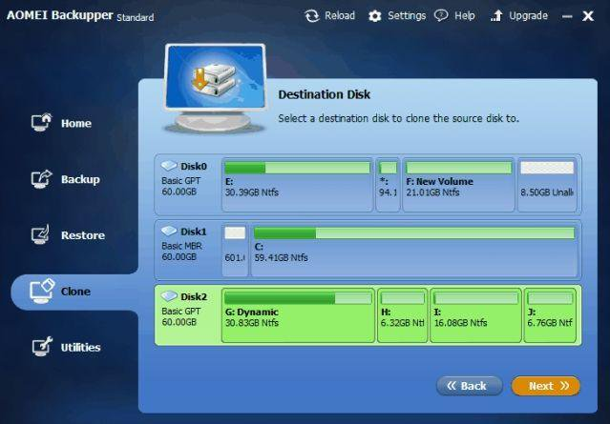
5. Có 3 lựa chọn ở màn hình cuối cùng bạn cần chú ý tới:
- Chỉnh sửa phân vùng trên đĩa đích: Bạn có thể chọn sao chép không chỉnh lại kích thước phân vùng, phân vùng phù hợp toàn bộ đĩa (khuyến khích), hoặc tự chỉnh sửa kích thước của nó.
- Nhân bản theo vùng: Sao chép toàn bộ phân vùng đĩa tới đĩa đích dù có đang sử dụng hay không. Đừng tích lựa chọn này trừ khi kích thước SSD tương đương hoặc lớn hơn đĩa nguồn.
- Căn chỉnh phân vùng để tối ưu hóa SSD: Áp dụng lựa chọn này để tối ưu hóa hiệu suất SSD.
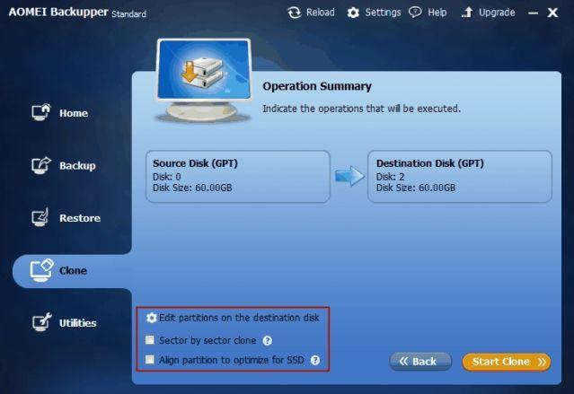
6.Click “Start Clone” để bắt đầu sao lưu ổ cứng sang SSD. Bạn có thể kiểm tra quá trình này trong khi nó đang chạy.
Lợi ích khác khi sử dụng phần mềm sao lưu ổ cứng miễn phí AOMEI Backupper
Ngoài clone đĩa sang SSD, AOMEI Backupper Standard còn có các tính năng sau:
- Sao lưu và khôi phục hệ thống, đĩa, phân vùng, file.
- Khôi phục bản sao hệ thống hoặc đĩa vào phần cứng khác nhau.
- Đa dạng các hình thức sao lưu có thể lập lịch trình, bao gồm: Full, incremental, differential, automatic.
- Sao lưu bằng lệnh hoặc batch script.
- Tạo media có thể boot đề phòng lỗi hệ thống.
- Đồng bộ hóa file, thư mục tự động theo lịch.
Nhìn chung, AOMEI Backupper là giải pháp sao lưu, khôi phục dữ liệu hệ thống, ổ đĩa vô cùng lý tưởng. Nó miễn phí và dễ sử dụng. Hi vọng bài viết hưu ích với các bạn. Nếu có giải pháp nào hay hơn, đừng ngại chia sẻ với chúng tôi nhé!

Nói đến vấn đề sao lưu và phục hồi dữ liệu thì hiện nay có rất nhiều các sản phẩm phần mềm khá tốt để người dùng lựa chọn và sử dụng tùy theo mục đích khác nhau. Mỗi phần mềm điều có nhưng tính năng khá hay ho nhằm tạo sự khác biệt so với các “đối thủ” khác.
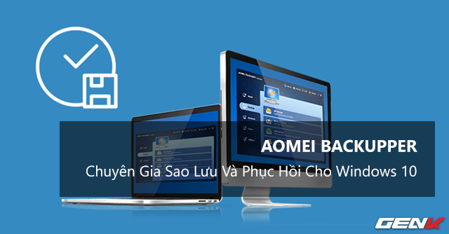
Bài viết này chúng ta sẽ cùng tham khảo cách cài đặt và sử dụng phần mềm AOMEI Backupper, một trong những lựa chọn được đánh giá cao trong việc sao lưu và phục hồi hệ thống dành cho máy tính chạy hệ điều hành Windows 10. Mời bạn đọc cùng tham khảo.
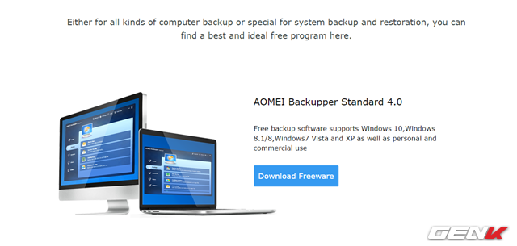
Là sản phẩm của hãng phần mềm AOMEI, AOMEI Backupper được phát hành với 3 phiên bản rõ rệt, phù hợp với 3 nhóm đối tượng người dùng cụ thể. Bao gồm phiên bản dành cho người dùng cá nhân Standard (miễn phí), phiên bản Professional dành cho người dùng cao cấp (trả phí) và phiên bản Server dành cho công ty vừa và nhỏ (trả phí).
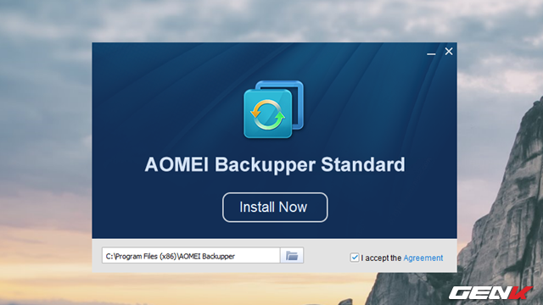
Sau khi tải về xong, bạn hãy khởi chạy gói tin để bắt đầu quá trình cấu hình cài đặt AOMEI Backupper vào Windows.
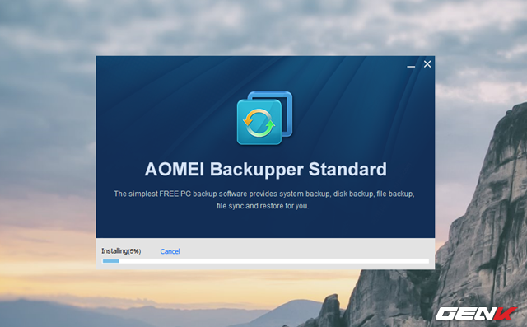
Tuy nhiên, có vẻ như AOMEI Backupper không cung cấp bất kỳ lựa chọn cấu hình cài đặt nào ngoài thiết lập đường dẫn cài đặt phần mềm.
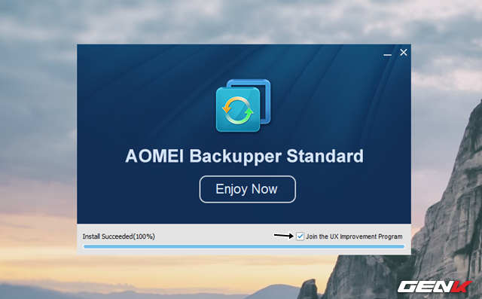
Sau khi hoàn thành việc cài đặt, bạn hãy bỏ đánh dấu ở dòng “Join the UX Improvement Program” để không tham gia bất kỳ chương trình nào của AOMEI nhằm loại bỏ các phiền toái không mong muốn. Tiếp đó, hãy nhấp vào dòng “Enjoy Now” để bắt đầu sử dụng phần mềm.
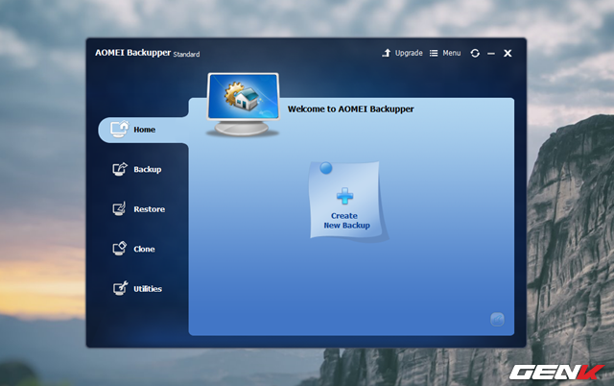
Giao diện của AOMEI Backupper khá đơn giản, các chức năng chính của phần mềm được sắp xếp thành một danh sách tab thẳng đúng bên trái giao diện. Bao gồm Home (giao diện chính), Backup (sao lưu), Restore (phục hồi), Clone (nhân bản) và Utilities (công cụ).
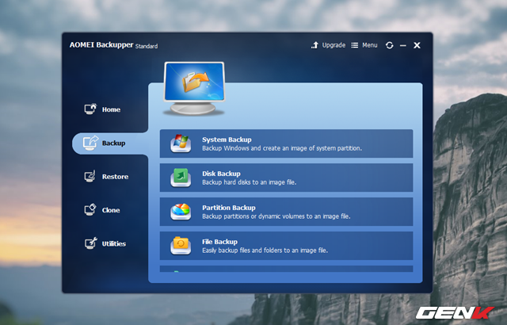
Để bắt đầu, chúng ta hãy nhấp vào tab chức năng mang tên “Backup”. Ở đây bạn sẽ được cung cấp một danh sách các lựa chọn sao lưu khá phong phú, từ sao lưu hệ thống đến chi tiết tập tập tin và thư mục. Tùy theo mục đích mà bạn hãy nhấp vào lựa chọn tương ứng.
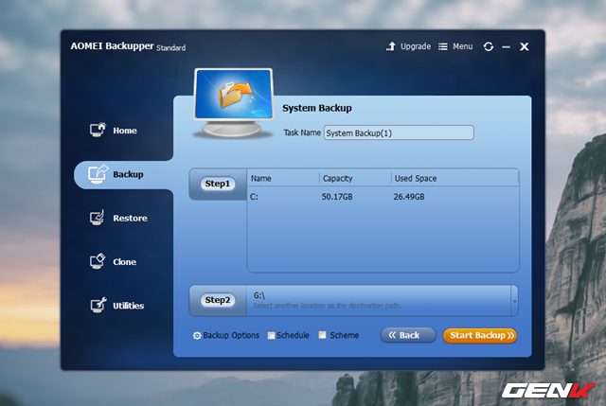
Ở đây ta sẽ lựa chọn tính năng “System Backup” để thử sao lưu hệ thống. Sau khi nhấp chọn, bạn sẽ được hướng dẫn thiết lập qua 2 bước rất cụ thể, bao gồm lựa chọn phân vùng hệ thống và lựa chọn vị trí dùng để lưu trữ dữ liệu sao lưu. Bên cạnh đó, bạn cũng có thể lựa chọn hình thức sao lưu theo lịch hoặc thời gian thực thông qua các lựa chọn thiết lập mở rộng bên dưới.
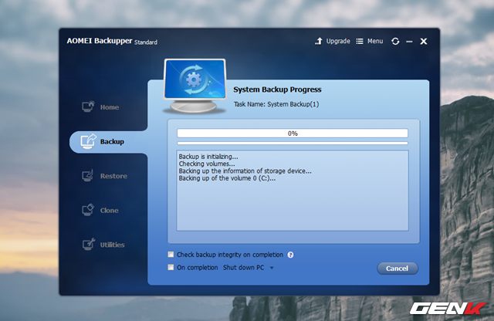
Khi đã hoàn tất các thiết lập, bạn hãy nhấp vào lựa chọn “Start Backup” để cho phép AOMEI Backupper tiến hành công việc. Việc sao lưu nhanh hay chậm là tùy thuộc vào cấu hình và dung lượng dữ liệu hiện tại của phân vùng hệ thống.
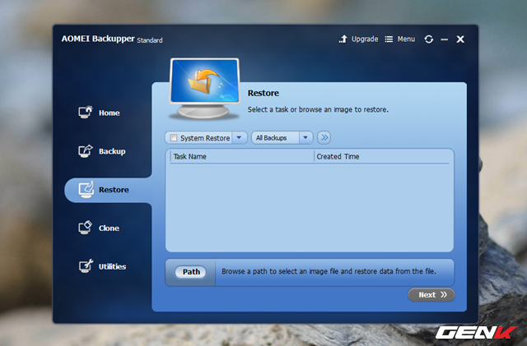
Ở tab “Restore”, bạn sẽ được cung cấp lựa chọn khôi phục lại hệ thống thông qua tính năng System Restore của Windows hoặc từ tập tin sao lưu mà bạn đã làm việc trước đó.
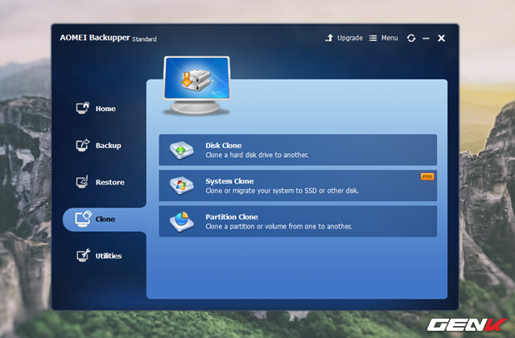
Tab “Clone” sẽ cho phép người dùng tiến hành việc “nhân bản” dữ liệu ở cấp độ ổ đĩa, phân vùng hay chỉ hệ điều hành tùy theo mục đích của bạn.
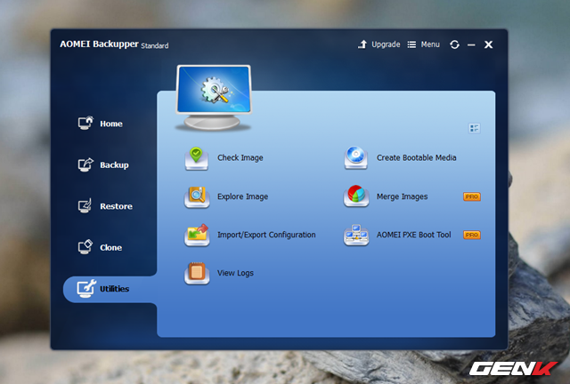
Tab chức năng cuối cùng của AOMEI Backupper là “Utilities” sẽ cung cấp cho người dùng danh sách các công cụ chuyên về kiểm tra và xem xét tình trạng phân vùng ổ đĩa.
Trên đây là “một vòng sơ lược” về AOMEI Backupper, phần mềm được đánh giá là một trong những lựa chọn tốt nhất trong việc sao lưu và phục hồi hệ thống dành cho Windows 10. Nói chung, có thể thấy mặc dù chỉ là phiên bản miễn phí nhưng AOMEI Backupper có rất nhiều tính năng rất hấp dẫn và dường như đáp ứng đầy đủ nhu cầu của người dùng về vấn đề sao lưu và phục hồi. Do đó, có thể thấy AOMEI Backupper là một lựa chọn rất đáng để bạn thử qua.

Phần mềm hỗ trợ sao lưu, khôi phục, nhân bản và quản lý bộ nhớ dành cho máy tính AOMEI Backupper Pro trị giá 49.95 USD đang được miễn phí bản quyền. Chương trình chỉ diễn ra đến hết ngày 01/04/2018, vì vậy nếu bạn quan tâm thì hãy nhanh tay đăng ký tải về nhé.
AOMEI Backupper Pro gần như là một giải pháp quản lý ổ đĩa và dữ liệu đa chức năng, cho phép người dùng sao dữ liệu, các tập tin hoặc toàn bộ hệ thống với tốc độ nhanh chóng và dễ dàng khôi phục lại khi máy tính gặp sự cố. Ngoài ra, phần mềm này còn cung cấp thêm một số chức năng hữu ích khác như sao lưu theo lịch trình, nhân bản các ổ đĩa, thay đổi kích thước phân vùng, mã hóa và nén tập tin, kiểm tra tính an toàn của dữ liệu hình ảnh, đánh giá các bản sao lưu, chia nhỏ tập tin sao lưu v.v...

Pro là phần mềm sao lưu và khôi phục miễn phí hàng đầu trong giao diện người dùng thân thiện.
Bạn chỉ có thể sử dụng nó để sao lưu và khôi phục hệ thống, đĩa, phân vùng, tệp và thư mục, đồng bộ hóa tệp.
Nó cũng là một phần mềm nhân bản mạnh mẽ bảo vệ an ninh dữ liệu của bạn khỏi thảm họa
Những đặc điểm chính
Sao luu he thong:
Sao lưu ổ đĩa hệ thống một cú nhấp chuột của tất cả nội dung, bao gồm hệ điều hành Windows, các ứng dụng đã cài đặt và cài đặt tùy chỉnh mà không làm gián đoạn công việc của bạn.
Sao lưu tệp / thư mục:
Sao lưu an toàn các tệp và thư mục riêng lẻ, chẳng hạn như email .... Cũng hỗ trợ sao lưu các tệp từ một mạng / NAS sang mạng khác / NAS.
Sao lưu đĩa:
Sao lưu ổ đĩa cứng của bạn, bao gồm đĩa cơ bản, đĩa động, đĩa MBR, đĩa GPT, ổ đĩa ngoài, ổ flash USB và các thiết bị lưu trữ khác có thể được Windows nhận diện.
Sao lưu phân vùng:
Nếu bạn chỉ muốn sao lưu một hoặc nhiều phân vùng được chỉ định hoặc khối lượng động, không phải toàn bộ đĩa. Phần mềm sao lưu miễn phí này cho phép bạn sao lưu phân vùng hoặc khối lượng động vào một tệp hình ảnh được nén.
AOMEI Backupper là một giải pháp sao lưu tập tin / ổ đĩa một cú nhấp chuột cho các hệ điều hành Windows PC và Server.
Nó cung cấp cho một cú nhấp chuột sao lưu tất cả dữ liệu của ổ đĩa hệ thống, bao gồm các tệp hệ thống và các ứng dụng đã cài đặt mà không làm gián đoạn chạy hệ thống.
Bạn cũng có thể sao lưu ổ đĩa cứng của bạn, ngay cả ổ đĩa ngoài và ổ đĩa USB
Giữ tài liệu máy tính của một người an toàn nhất có thể là nhiệm vụ hàng ngày đối với hầu hết người dùng và họ thường tạo các bản sao lưu thông thường, nếu không phải hàng ngày để đảm bảo rằng lỗi phần cứng hoặc phần mềm độc hại không thể làm hỏng dữ liệu của họ.
AOMEI Backupper Professional là một trong những tiện ích có ích để tạo bản sao lưu dữ liệu quan trọng nhất của bạn.
Tất cả trong tất cả, AOMEI Backupper Professional là nhiều hơn một ứng dụng khác để sao lưu dữ liệu.
Nó hỗ trợ không chỉ các tập tin và thư mục, mà còn ổ đĩa và phân vùng.
Hơn nữa, các thành phần bổ sung của nó có ích cho tất cả các chuyên gia muốn kiểm soát các hình ảnh sao lưu.
Họ tạo ra hoặc những người cần phải nhanh chóng tạo ra phương tiện cứu hộ khả năng khởi động.

AOMEI Backupper - Phần mềm sao lưu dữ liệu Windows đơn giản và dễ sử dụng
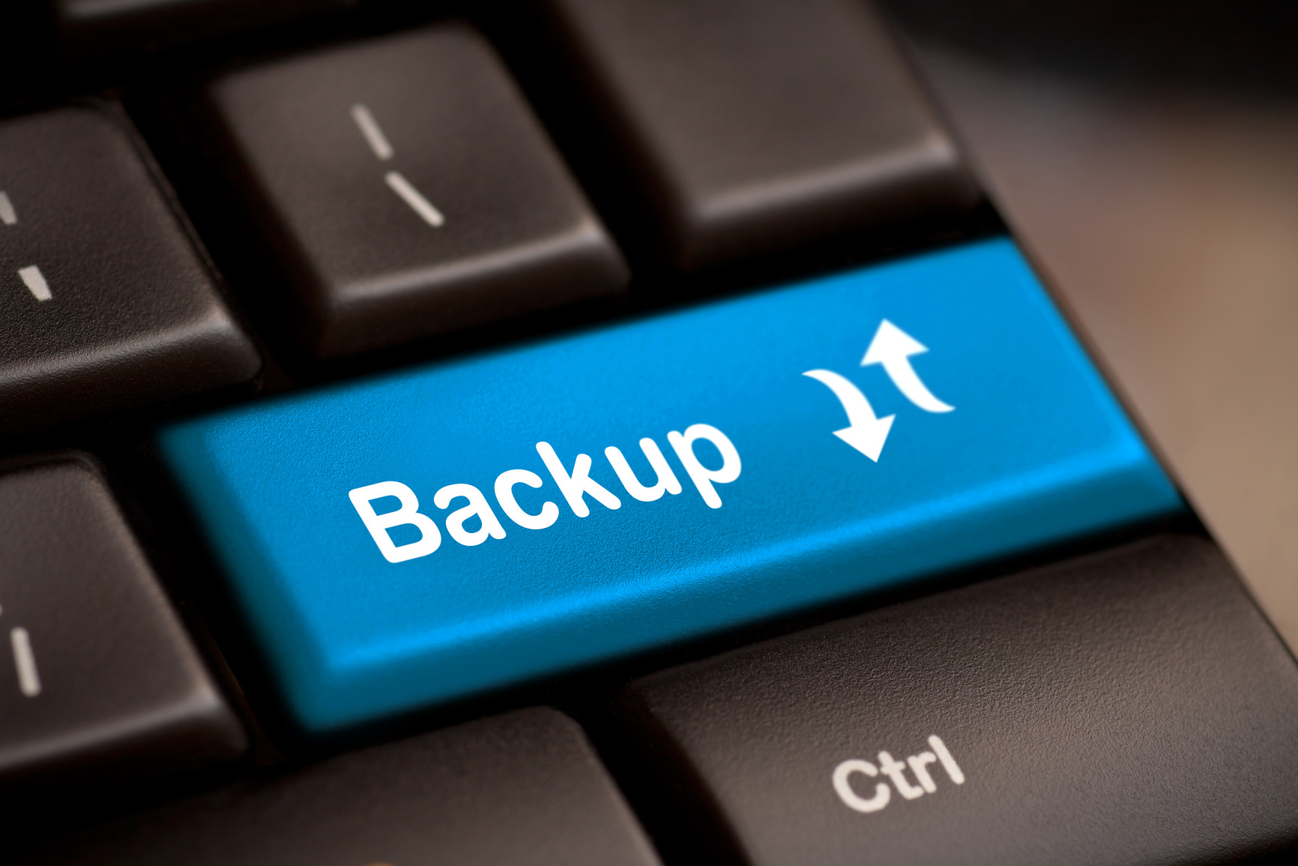
Đối với người dùng máy tính, thực hiện Back Up (sao lưu dữ liệu) là rất cần thiết, bởi nó sẽ sao chép, lưu trữ dự phòng toàn bộ thông tin hệ thống máy tính vào thời điểm đó. Nếu lỡ như một ngày nào đó, máy tính của bạn tự dưng biến mất một vài file dữ liệu quan trọng, lúc này bạn chỉ việc thao tác lại một chút thôi là có thể lấy lại toàn bộ những dữ liệu đã sao lưu trước đó, những dữ liệu nào bị mất sẽ được khôi phục trở lại. Thật tuyệt vời phải không nào.
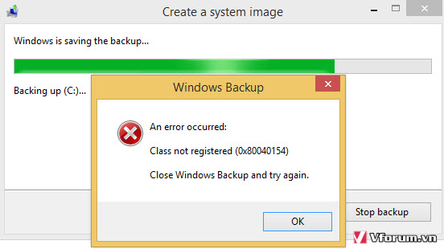
Tuy nhiên, không phải lúc nào công việc Back Up đều suôn sẻ, và thường hay xảy ra những lỗi nhỏ nhặt cũng đủ khiến chúng ta mất kiên nhẫn. Chính vì vậy, ngày hôm nay, Vforum sẽ giới thiệu đến các bạn một phần mềm sao lưu rất tốt hiện nay - AOMEI Backupper. Đáng chú ý ở đây, khác với những phần mềm cùng loại, AOMEI Backupper là hoàn toàn miễn phí và dễ sử dụng, chưa kể nó còn tích hợp thêm nhiều tính năng hơn so với chương trình của Windows.
Công việc đầu tiên đó là tải phần mềm AOMEI Backupper về, nhớ chọn Local Download để nhanh và tiện hơn so với Cnet Downloadnhé.

Link tải trực tiếp từ trang chủ: backup-utility.com/download.html
Hoặc bạn có thể tải bản dung lượng nhẹ, hỗ trợ cho Windows 7, 8.1 và 10, phiên bản này sẽ không hỗ trợ cho XP và Vista.
Link tải: backup-utility.com/download-for-win7.html
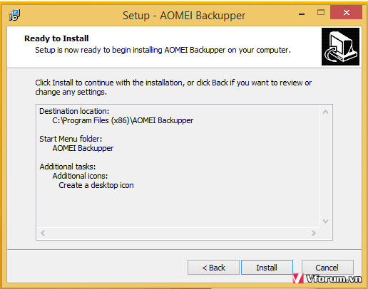
Đặc biệt, AOMEI Backupper phiên bản 3.2 không chỉ miễn phí mà cũng không hề buộc người dùng phải cài đặt một ứng dụng thứ 3 nào khác, loại bỏ cả quảng cáo. Đó là một điểm cộng dành cho phần mềm sao lưu này.
Sao lưu dữ liệu
Sau khi cài đặt, bây giờ chúng ta sẽ tiến hành sao lưu dữ liệu.
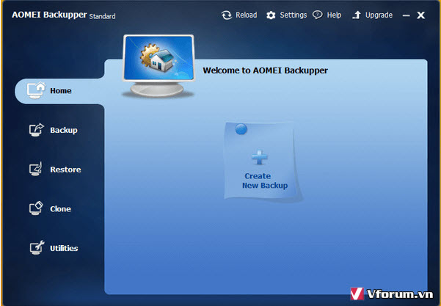
Đầu tiên hãy mở ứng dụng này lên và chọn Back Up > System Back Up.
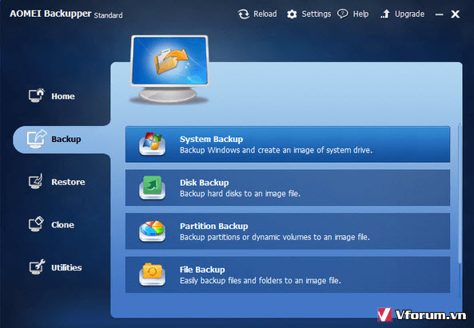
Tiếp theo chúng ta đi đến đặt tên cho bản sao lưu, chọn nơi lưu trữ.
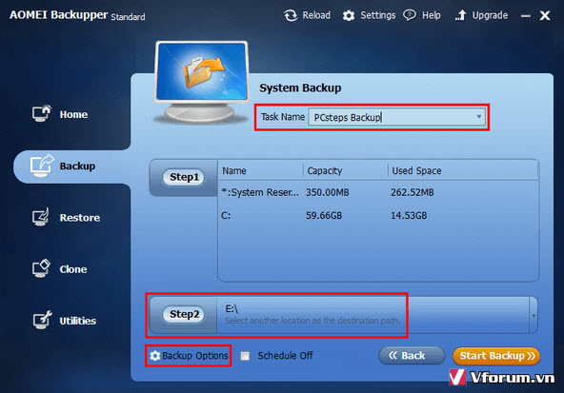
Chúng tôi khuyên bạn nên chọn vùng sao lưu trên một ổ đĩa cứng riêng biệt nhé.
Cài đặt sao lưu

Nhấn vào Backup Option (dấu răng cưa) để cài đặt thông tin sao lưu.
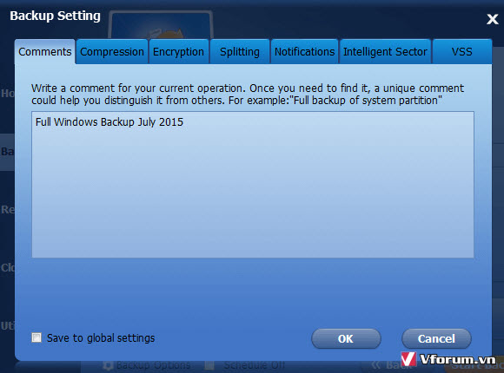
Trong tab Comment, hãy điện đại thông tin về bản sao lưu, không quan trọng nhé ^^
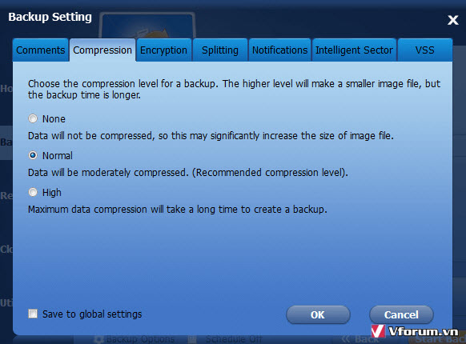
Đến thẻ Compression, có 3 mức để bạn lựa chọn:
- Normal hoặc Non Compression: chất lượng ở mức trung bình
- High Compression: Chất lượng cao nhưng thời gian sao lưu sẽ rất lâu

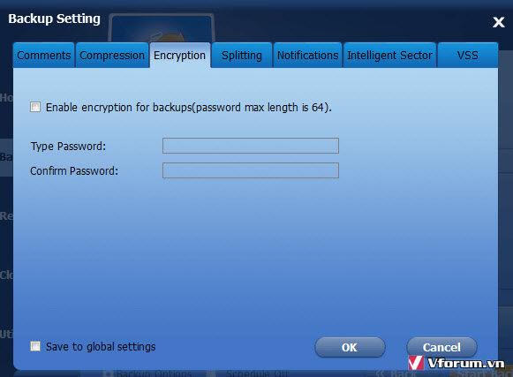
Tiếp đến là thẻ Encrytion, dùng để đặt mật khẩu cho bản sao lưu.
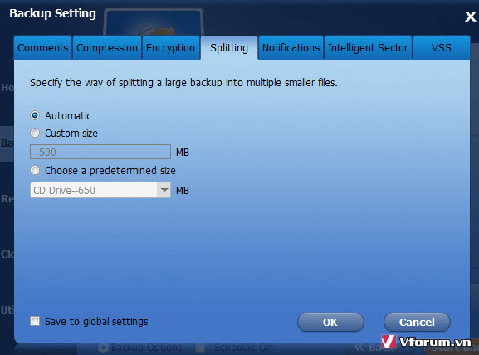
Thẻ Splitting: Nếu file quá lớn không thể lưu cùng lúc, hãy sử dụng thẻ này để chia ra thành nhiều file nhỏ hơn.
Mình giới thiệu sơ vài tab như vậy, tốt nhất là nên để chúng dưới dạng mặc định hết nhé.
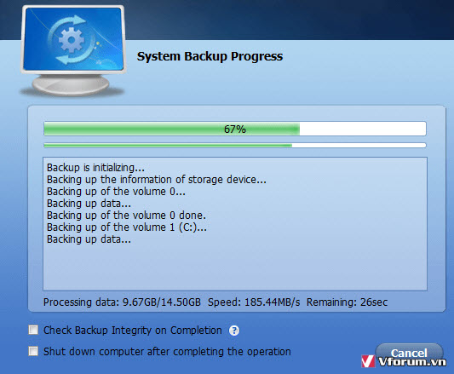

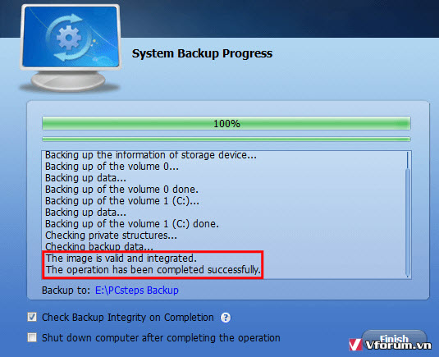
Các bước thiết lập đã xong, hãy nhấn OK và chọn Start Backup để tiến hành sao lưu, công việc bây giờ chỉ là ngồi chờ đợi đến 100% thôi.
Tạo đĩa CD/ VCD hoặc USB boot
Phần mềm này còn khá hữu ích, bạn có thể sử dụng AOMEI Backupper để tạo một đĩa Boot hoặc USB Boot đấy.
Đầu tiên nhấn vào Ultilities > Create Bootable Media
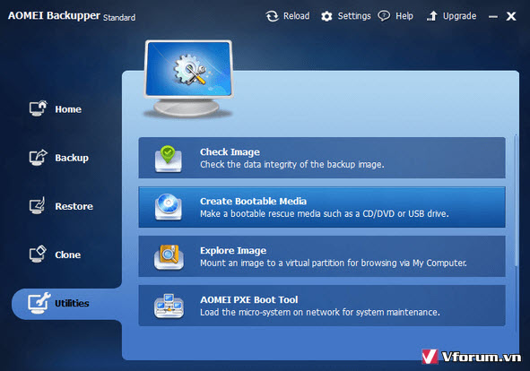
Tiếp theo chọn Windows PE.
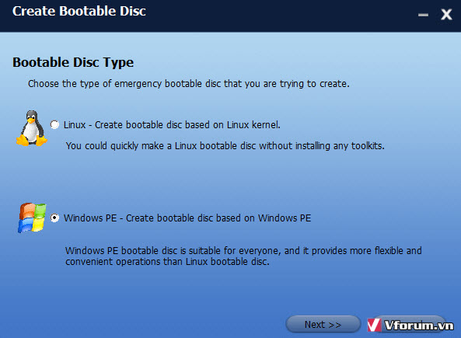
AOMEI Backupper sẽ hỗ trợ boot bằng đĩa CD / VCD hay USB hay tập tin ISO đều được nhé. Hãy chọn công cụ bạn cần boot rồi nhấn Next
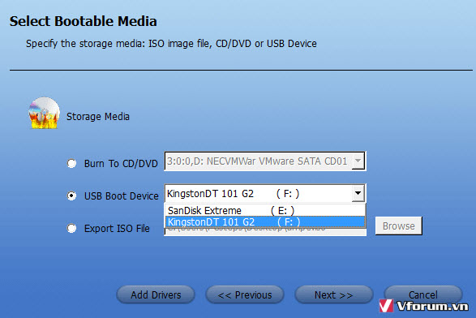
Chọn Yes.
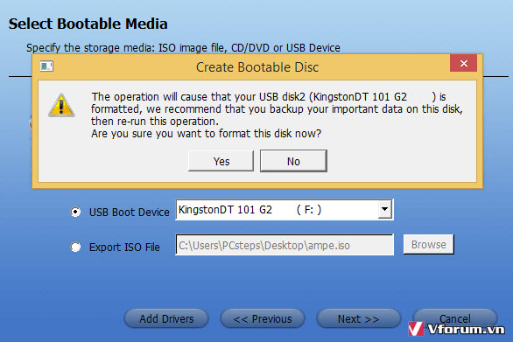
Bây giờ bạn chỉ cần phần mềm tự động tiến hành chạy boot, có thể mất khoảng 5 phút để hoàn thành xong công việc.
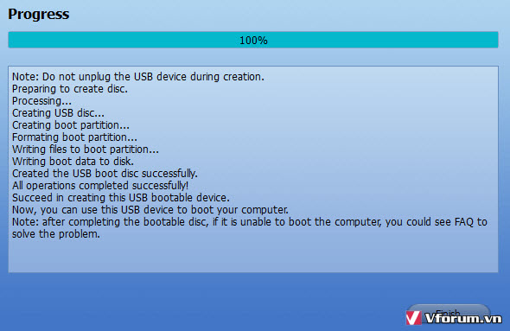
Hướng dẫn khôi phục sao lưu từ AOMEI Backupper
Đầu tiên hãy boot USB, CD / VCD như cách thông thường bạn hay mở. (nhớ là chọn công cụ bạn đã boot dữ liệu ở trên rồi nhé).
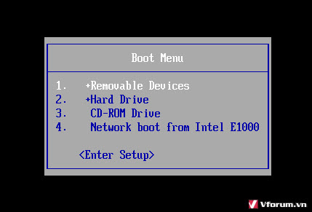
Sau khi chọn xong, hệ thống sẽ tiến hành mở công cụ phục hồi lên. Khác so với những cách boot kia, giờ đây trên màn hình của bạn sẽ xuất hiện phần mềm AOMEI Backupper
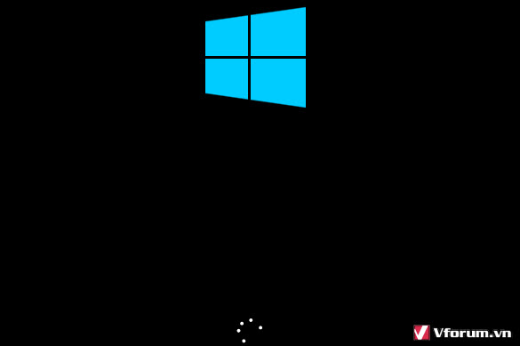
Và công việc đơn giản bạn chỉ cần nhấn Restore.
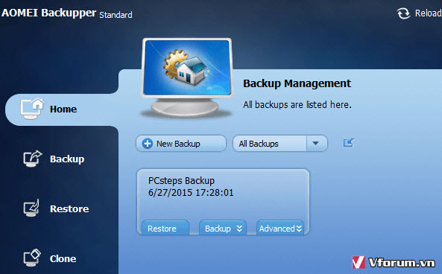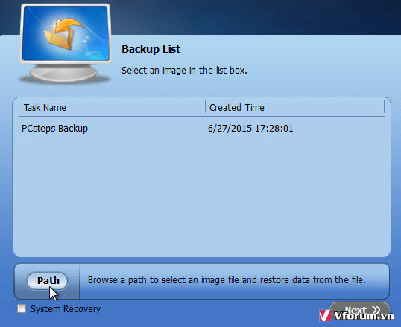
Lưu ý nếu trước đó dữ liệu sao lưu của bạn chia ra thành nhiều phần, thì bây giờ hãy chọn file không đánh số nhé.
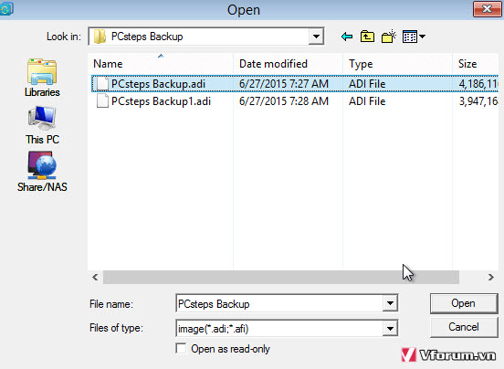
Tiếp tục chọn Yes > Next > Start Restore.
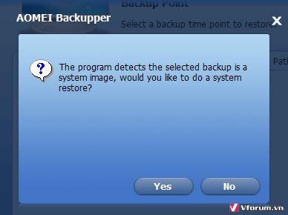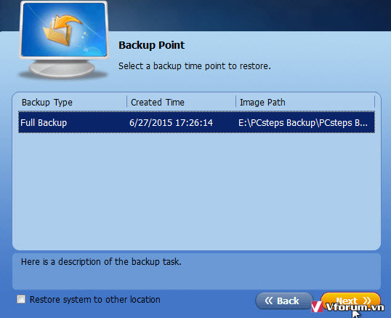
Bây giờ ngồi chờ đợi là xong. Hoàn toàn đơn giản phải không nào.

Trong bài này mình sẽ giới thiệu 1 chương trình rất hay và đầy đủ tính năng trong việc backup các dữ liệu quan trọng và có thể backup lấy lại tại các thời điểm khác nhau.Trong trường hợp xóa nhầm dữ liệu vẫn có thể lấy lại được thông quá tính năng restore.
Ví dụ các bạn muốn tạo 1 bản sao dữ liệu hàng ngày ,hàng tuần..hoặc real-time sync của 1 tập tin quan trọng lên backup server thì Aomei backupper là 1 lựa chọn chuyên nghiệp.
Các bạn download từ LINK của nhà sản xuất , bản Cr@ck và hướng dẫn sử dụng downloadTẠI ĐÂY.
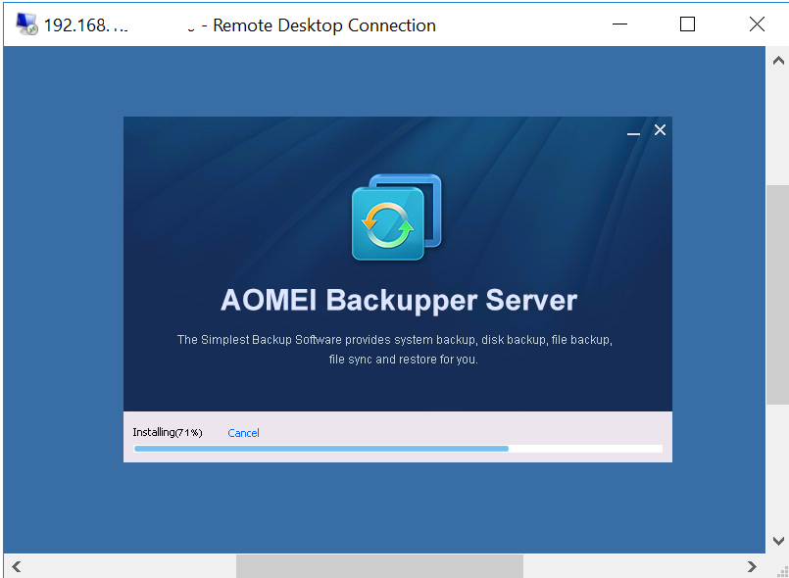Giao diện cài đặt chương trình
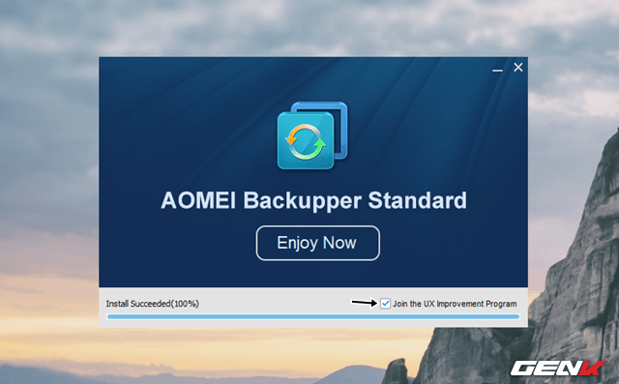Sau khi hoàn thành việc cài đặt, bạn hãy bỏ đánh dấu ở dòng “Join the UX Improvement Program” để không tham gia bất kỳ chương trình nào của AOMEI nhằm loại bỏ các phiền toái không mong muốn. Tiếp đó, hãy nhấp vào dòng “Enjoy Now” để bắt đầu sử dụng phần mềm.

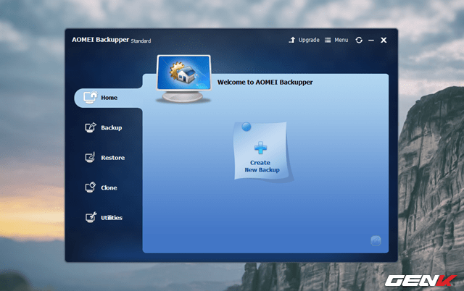Giao diện của AOMEI Backupper khá đơn giản, các chức năng chính của phần mềm được sắp xếp thành một danh sách tab thẳng đúng bên trái giao diện. Bao gồm Home (giao diện chính), Backup (sao lưu), Restore (phục hồi), Clone (nhân bản) và Utilities (công cụ).

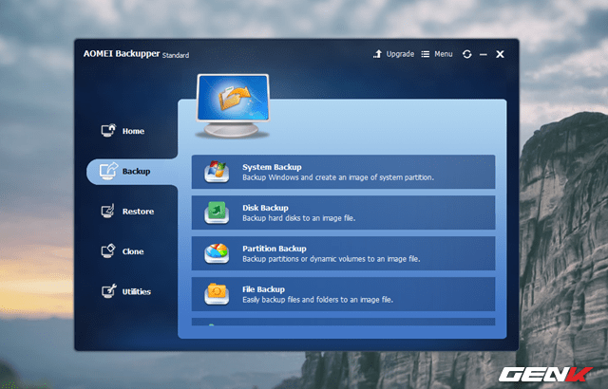Để bắt đầu, chúng ta hãy nhấp vào tab chức năng mang tên “Backup”. Ở đây bạn sẽ được cung cấp một danh sách các lựa chọn sao lưu khá phong phú, từ sao lưu hệ thống đến chi tiết tập tập tin và thư mục. Tùy theo mục đích mà bạn hãy nhấp vào lựa chọn tương ứng.

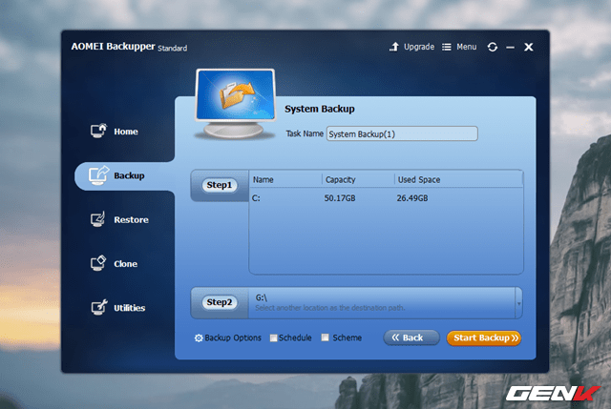Ở đây ta sẽ lựa chọn tính năng “System Backup” để thử sao lưu hệ thống. Sau khi nhấp chọn, bạn sẽ được hướng dẫn thiết lập qua 2 bước rất cụ thể, bao gồm lựa chọn phân vùng hệ thống và lựa chọn vị trí dùng để lưu trữ dữ liệu sao lưu. Bên cạnh đó, bạn cũng có thể lựa chọn hình thức sao lưu theo lịch hoặc thời gian thực thông qua các lựa chọn thiết lập mở rộng bên dưới.

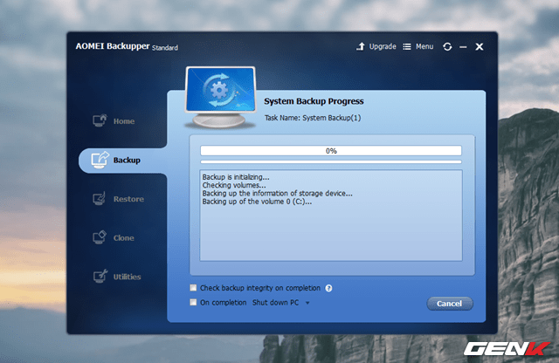Khi đã hoàn tất các thiết lập, bạn hãy nhấp vào lựa chọn “Start Backup” để cho phép AOMEI Backupper tiến hành công việc. Việc sao lưu nhanh hay chậm là tùy thuộc vào cấu hình và dung lượng dữ liệu hiện tại của phân vùng hệ thống.

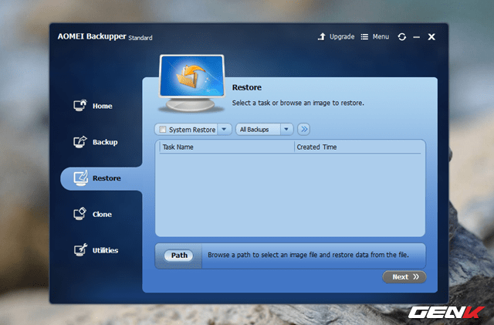Ở tab “Restore”, bạn sẽ được cung cấp lựa chọn khôi phục lại hệ thống thông qua tính năng System Restore của Windows hoặc từ tập tin sao lưu mà bạn đã làm việc trước đó.
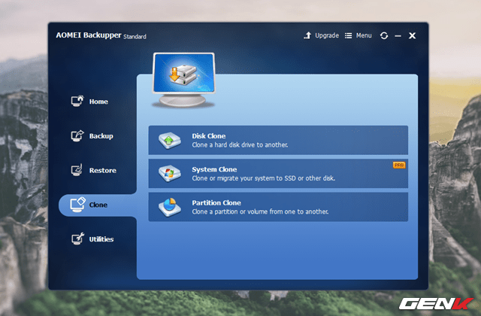Tab “Clone” sẽ cho phép người dùng tiến hành việc “nhân bản” dữ liệu ở cấp độ ổ đĩa, phân vùng hay chỉ hệ điều hành tùy theo mục đích của bạn.

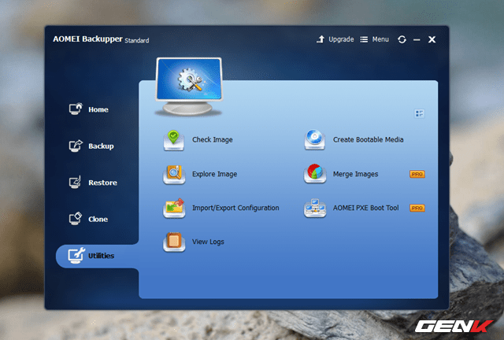Tab chức năng cuối cùng của AOMEI Backupper là “Utilities” sẽ cung cấp cho người dùng danh sách các công cụ chuyên về kiểm tra và xem xét tình trạng phân vùng ổ đĩa.
Trên đây là “một vòng sơ lược” về AOMEI Backupper, phần mềm được đánh giá là một trong những lựa chọn tốt nhất trong việc sao lưu và phục hồi hệ thống dành cho Windows.
Phần mềm rất trực quan và dễ sử dụng nên bài viết này phần nhiều mang tính giới thiệu

